"Maestro w teatrze" - ruszyła kampania wizerunkowa marki
Nie kino, nie plener, ani centrum handlowe, a najbardziej znane polskie teatry będą miejscami pionierskiej kampanii wizerunkowej Zakładów Mięsnych Henryk Kania S.A. i ich marki Maestro, oferującej wędliny i kabanosy segmentu premium.

W sezonie teatralnym 2017/2018 marki Maestro i Henryk Kania będą partnerami wybranych premier teatralnych w czołowych polskich teatrach. W ramach współpracy widzowie liczyć mogą m.in. na elegancki i wykwintny poczęstunek po każdej z premier, oparty na najlepszych produktach linii Maestro. Menu zostało skomponowane przez profesjonalnego szefa kuchni i opierać się będzie na przekąskach typu „finger food”.

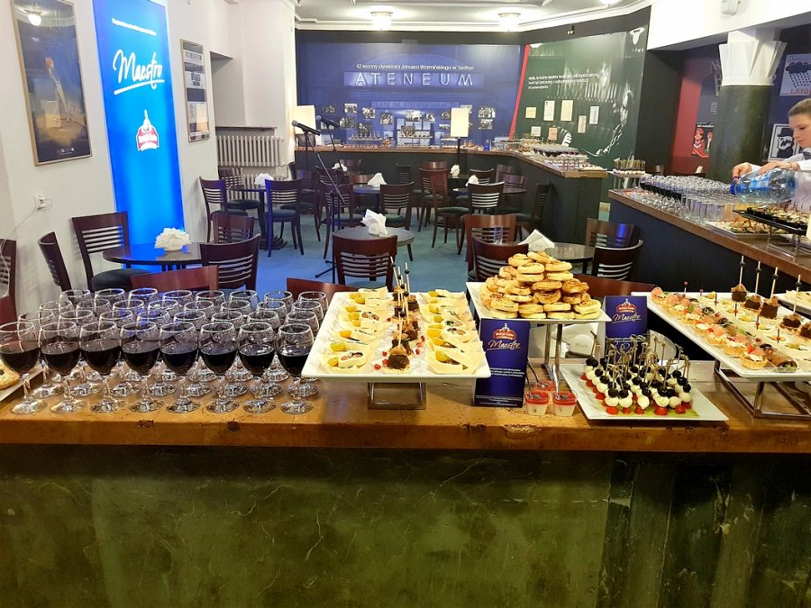
Pilotażowa akcja marki Maestro odbyła się 18 maja w teatrze Ateneum w Warszawie przy okazji premiery „Kandyd, czyli optymizm”. Na dobre jednak, kampania ruszy od września. Poza teatrem Ateneum, przekąsek Maestro skosztować będzie można przy okazji wybranych premier w warszawskim Teatrze KWADRAT, Teatrze Śląskim w Katowicach oraz Teatrze Wielkim w Łodzi. Łącznie, projekt obejmie ok. 12 premier.

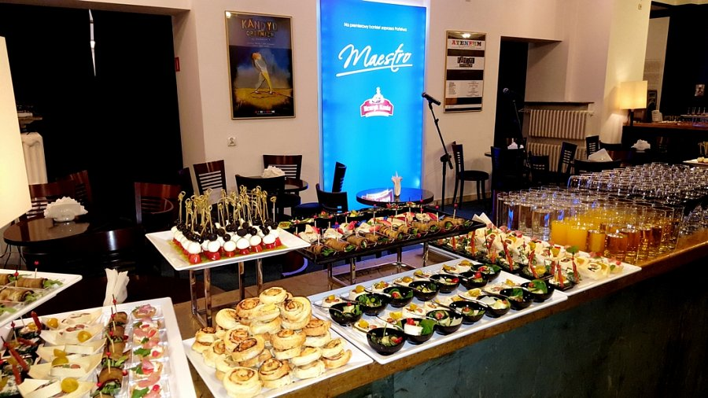
Kampania wspierana jest działaniami z zakresu PR-u produktowego, media relations oraz aktywnościami w kanałach social media zarówno marki Maestro jak i współpracujących teatrów.

